***И так, решаем шкурный вопрос и назовём всё это инструкцией***

***Для начала , заходим на сайт ---http://wotskins.ucoz.ru/***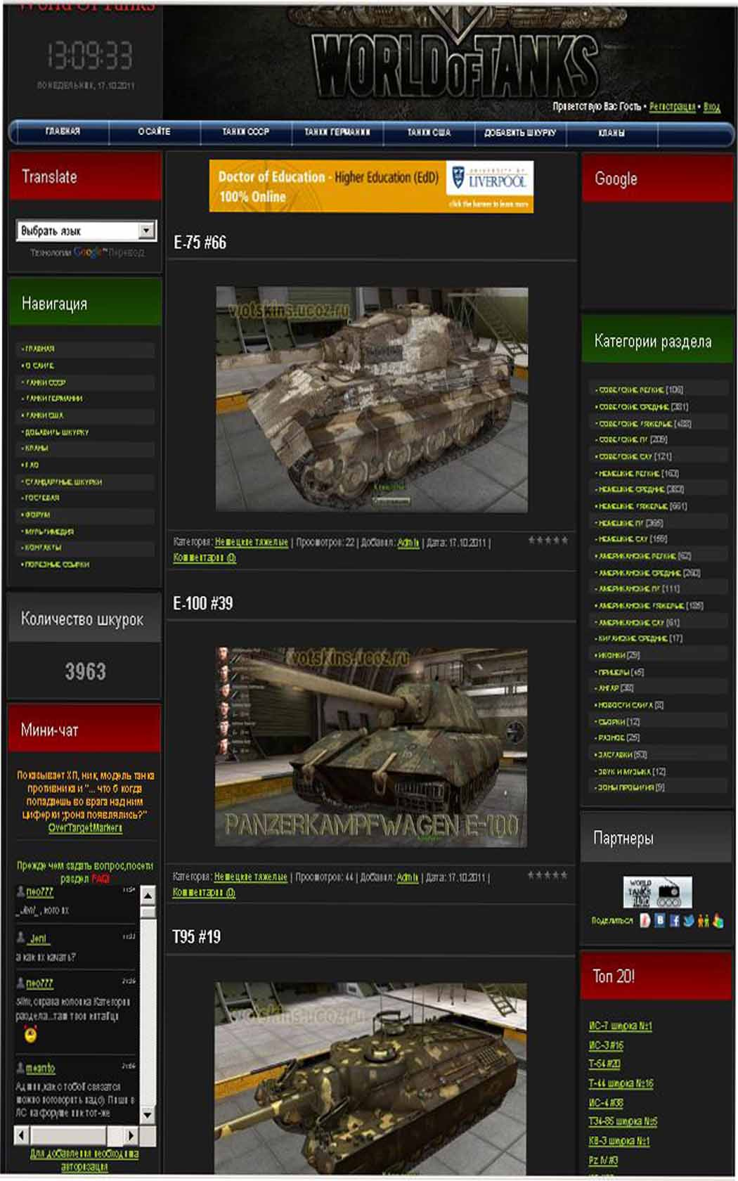

*Далее пробуем скачать шкурки пробития, принцип скачивания и установки одинаков ко всем другим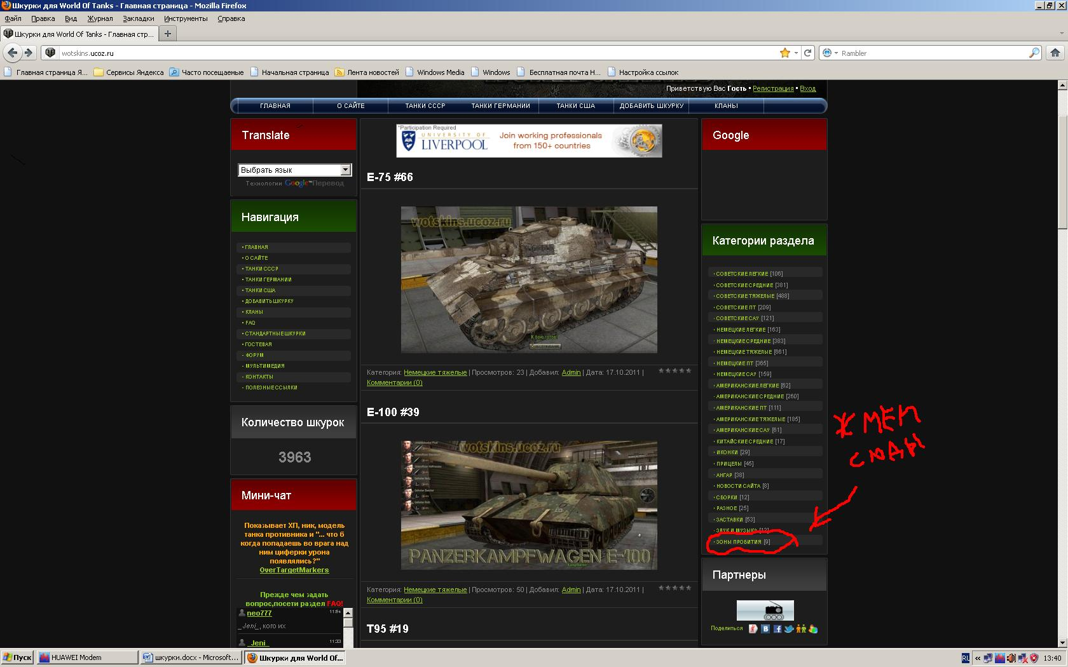*

*Жмём туды*

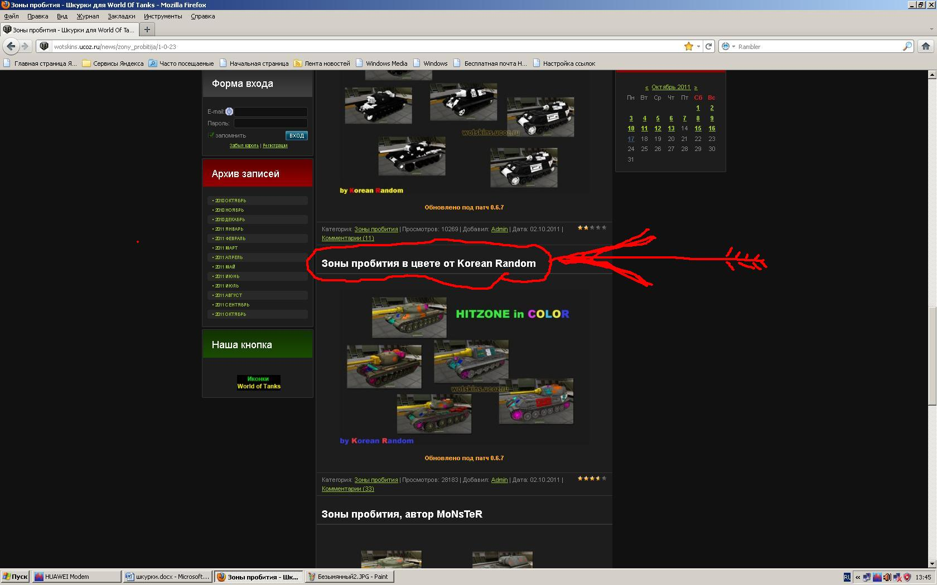

*и выбираем понравившеясю,(мне приглянулась вот эта) жмём и переходим….. Читаем описание , перечень, кто хочет ваще не читаем ижмём на 1 из двух (любой по вашему выбору)*

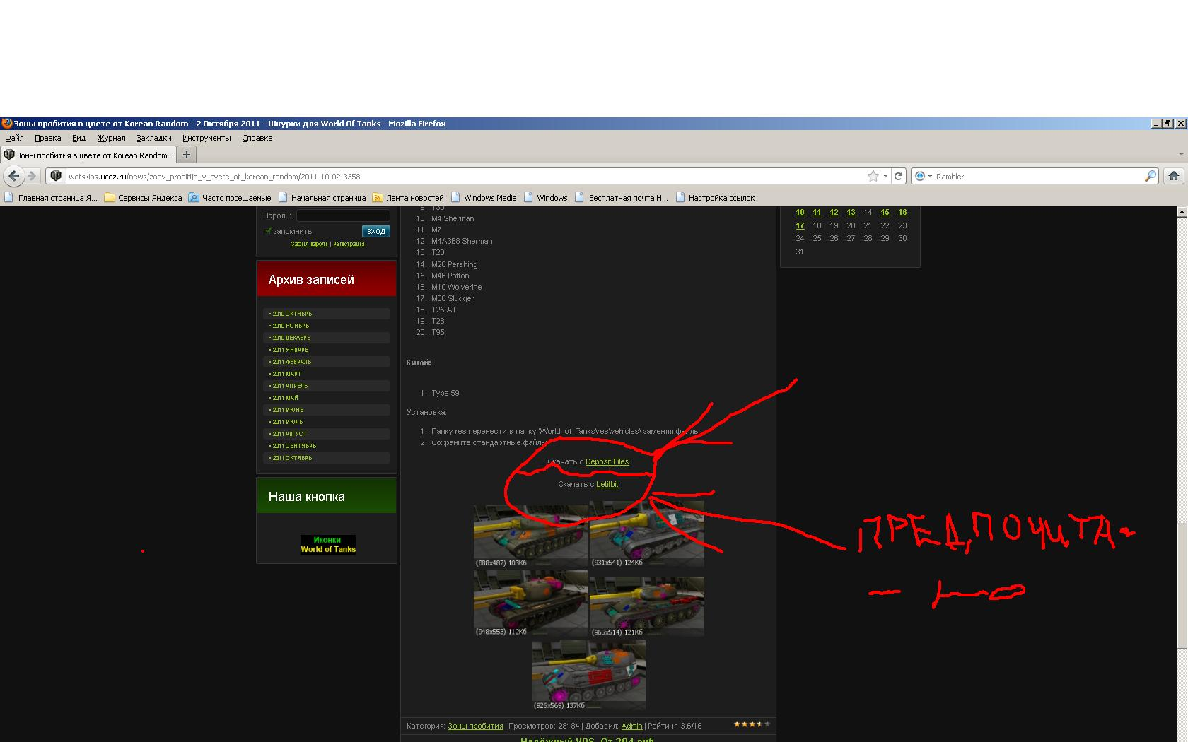

*И поподаем, в смысле переходим…..*

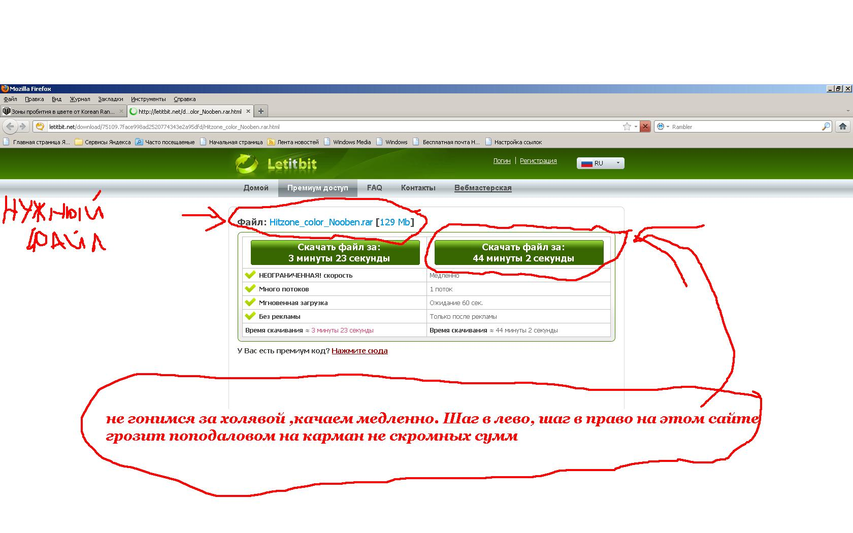

*Жмёёёём……*

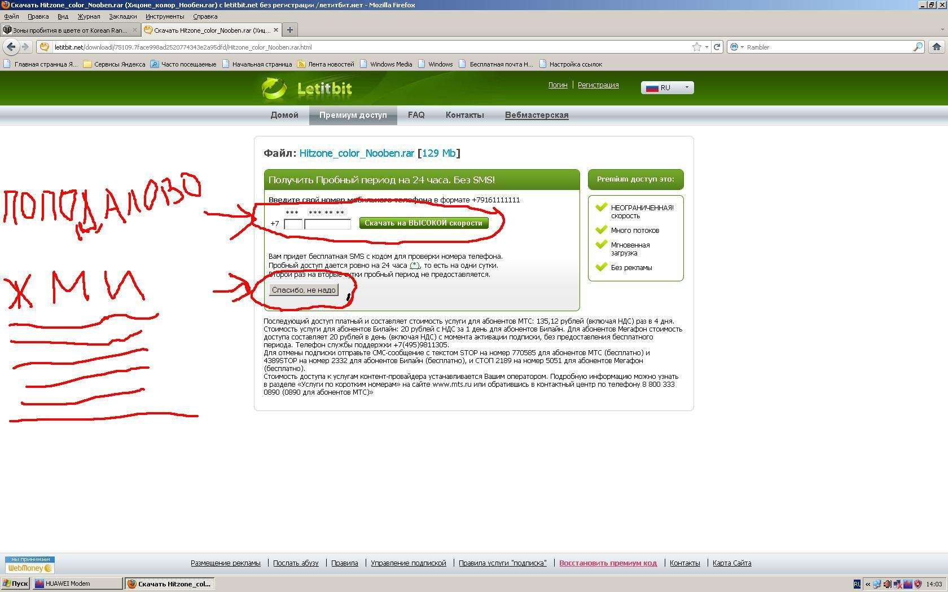

*Переходим, видим, жмём,*

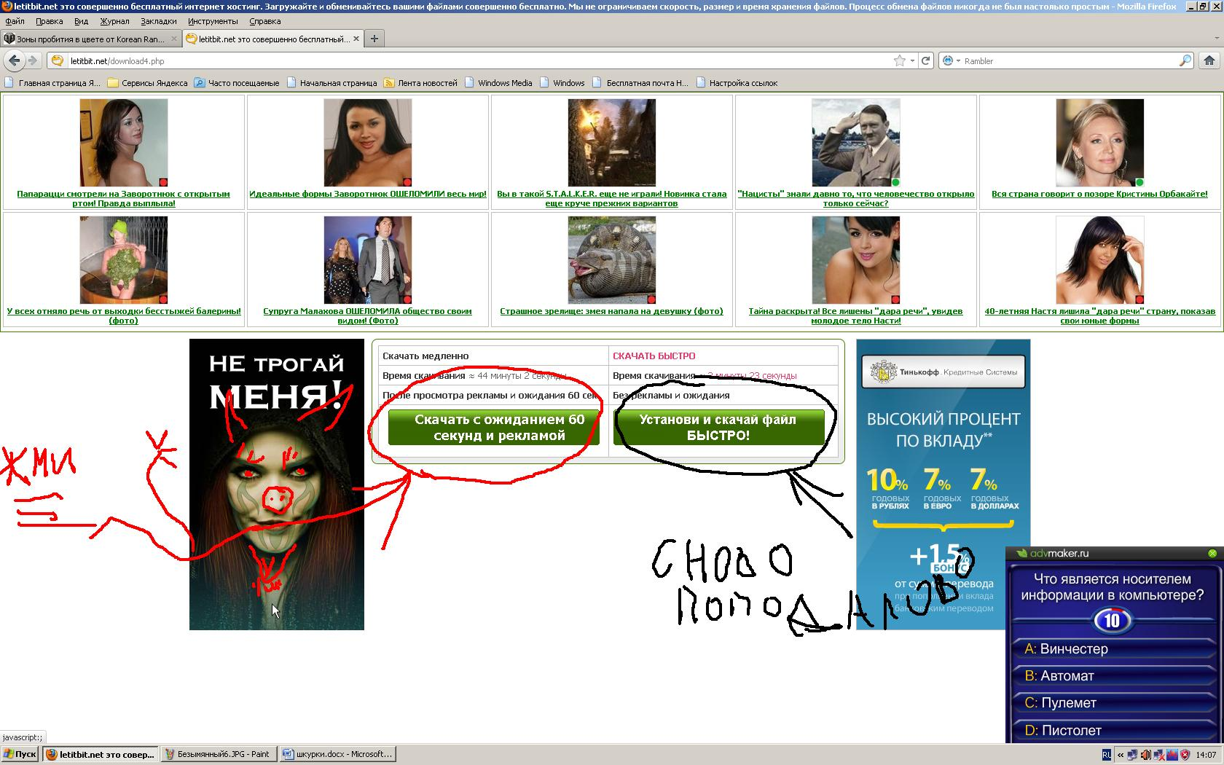

*Жмём…..*

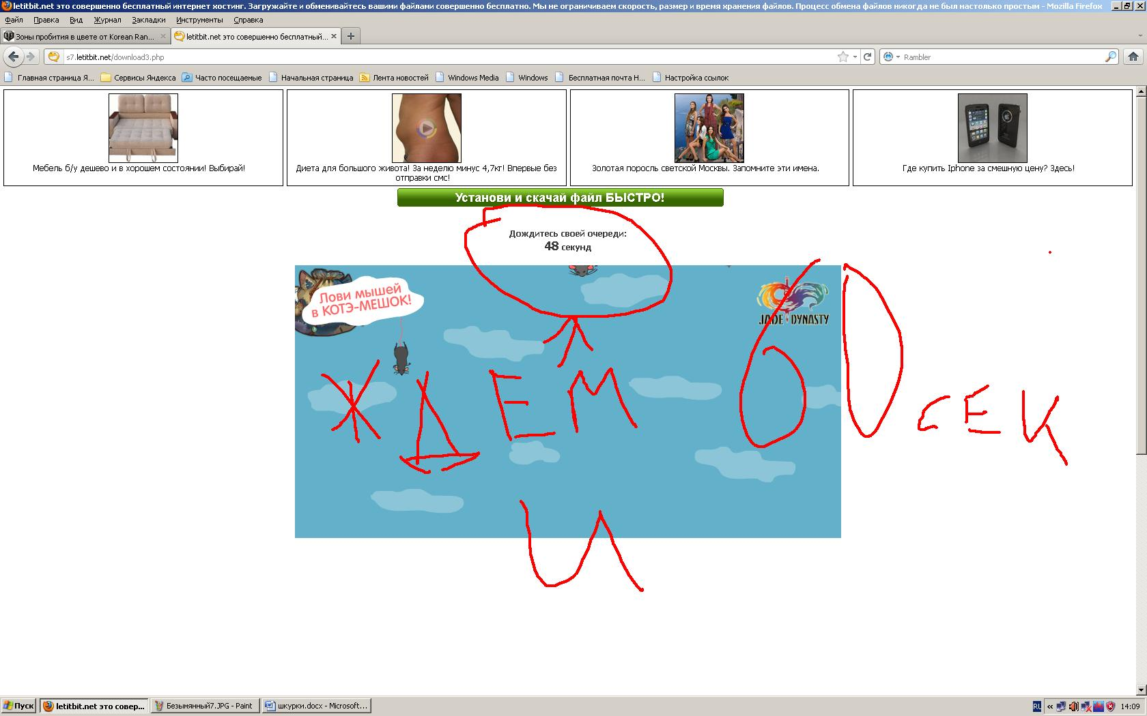

*Получаем ссылку файл….*

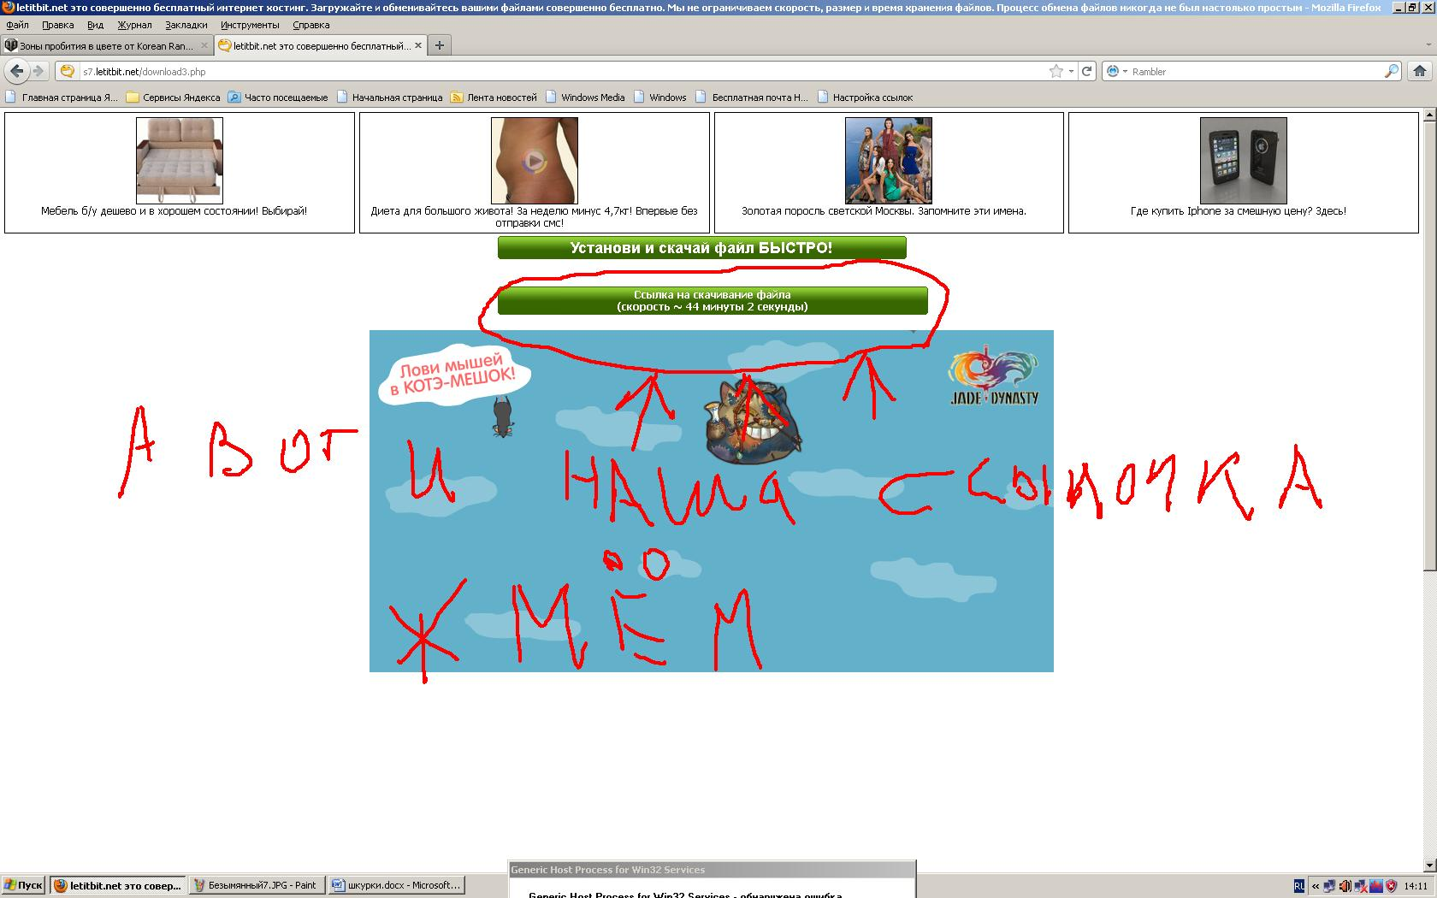

*Да, жмём, получаем скачку…..*

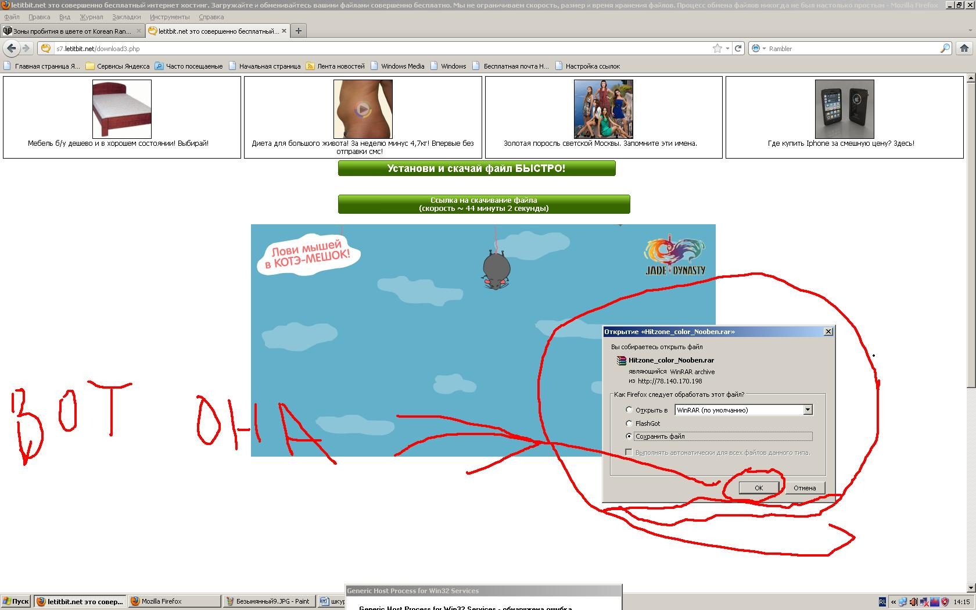

*Жмём ОК…..*

*Далле в виду хреновости моего инета я этот файл скачивать не стану, а продолжу на примере скаченного раннее мною другого файла , но тоже шкурки пробития.*

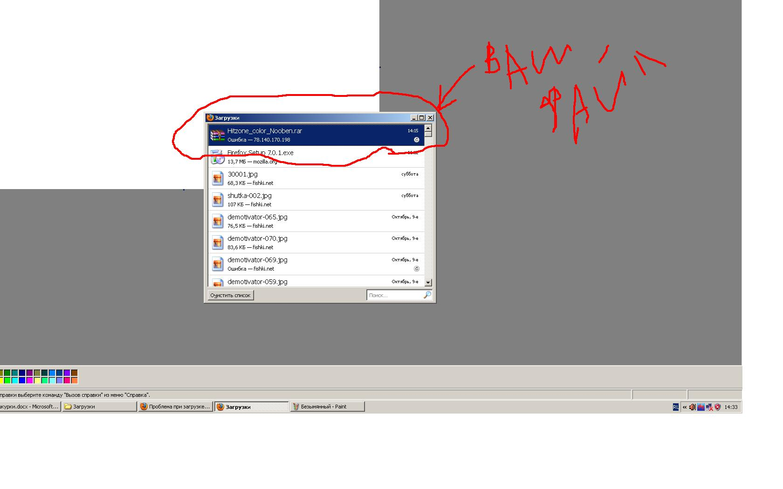

*Мой будет называться по-другому… skins_v15_kodoku но название то сути не меняет и поэтому продолжаем….*

*Файл находиться в архиве RAR, поэтому архиватором разархивируем*

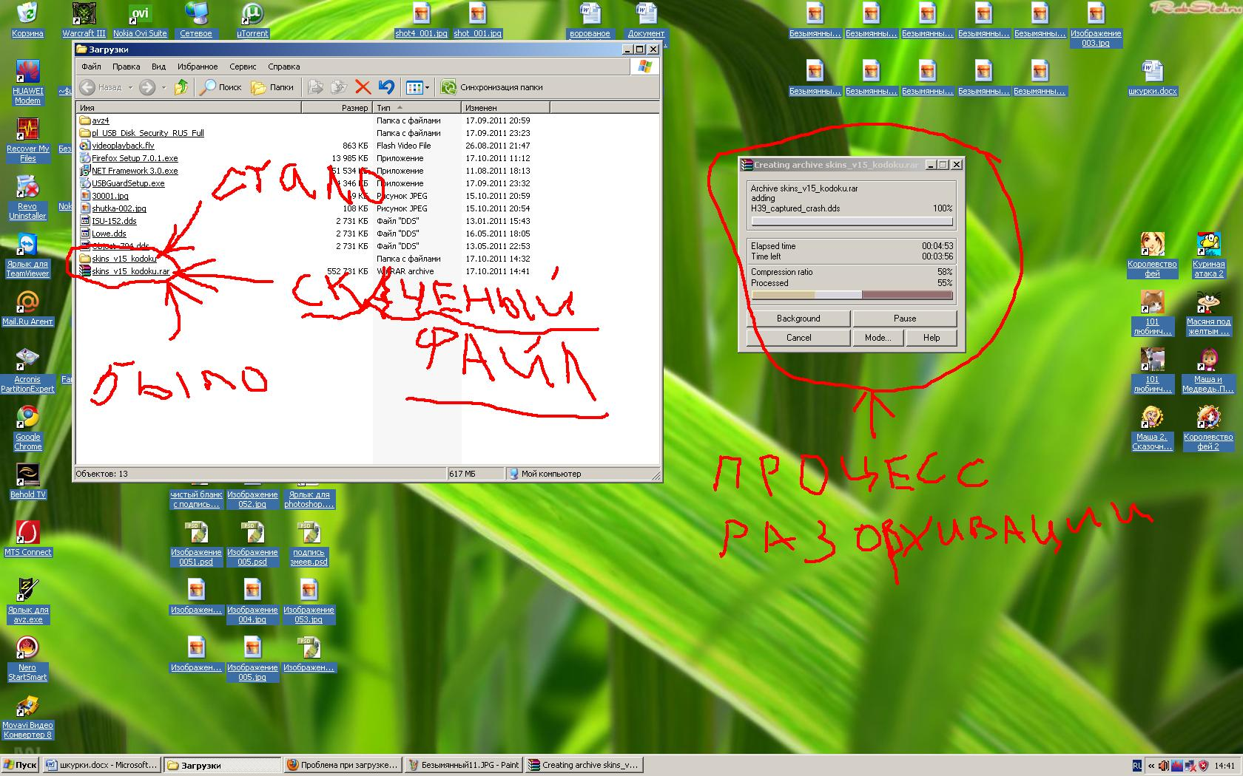

*Ура файл у нас, готов к использованию.*

*Далее установка*

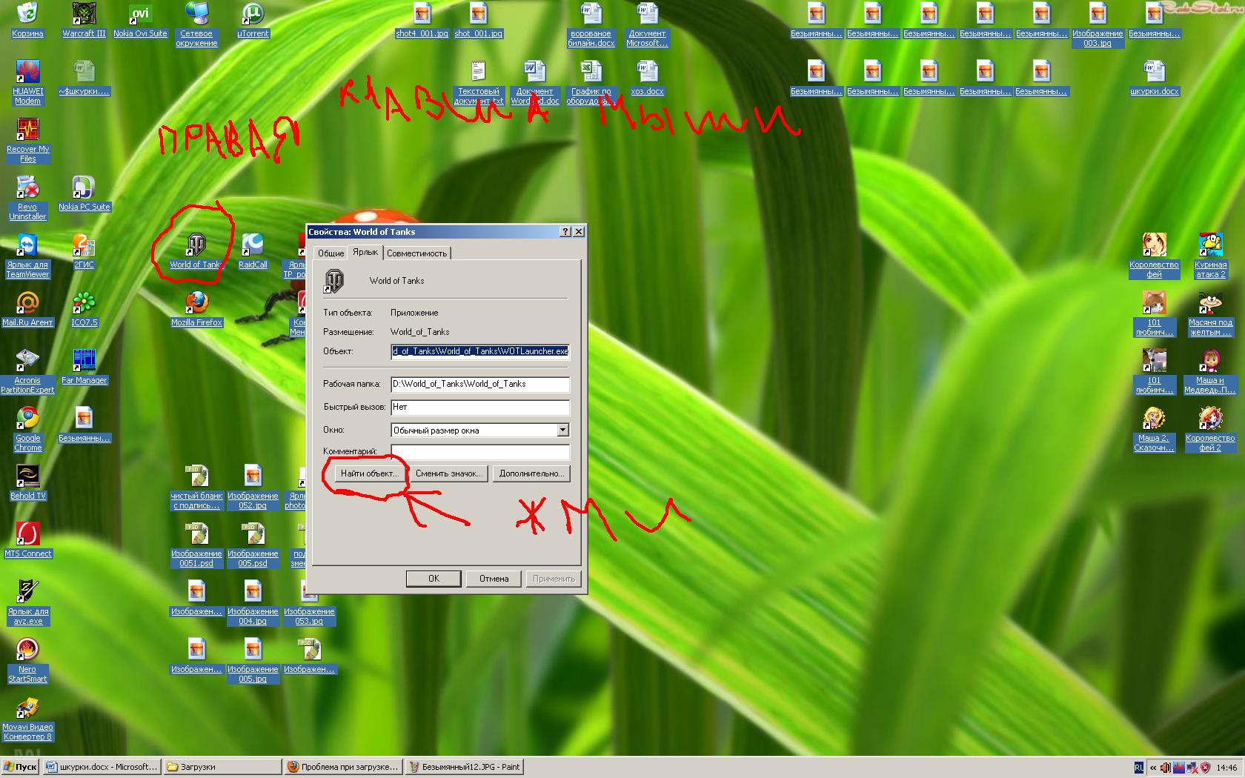

*Далее….*

*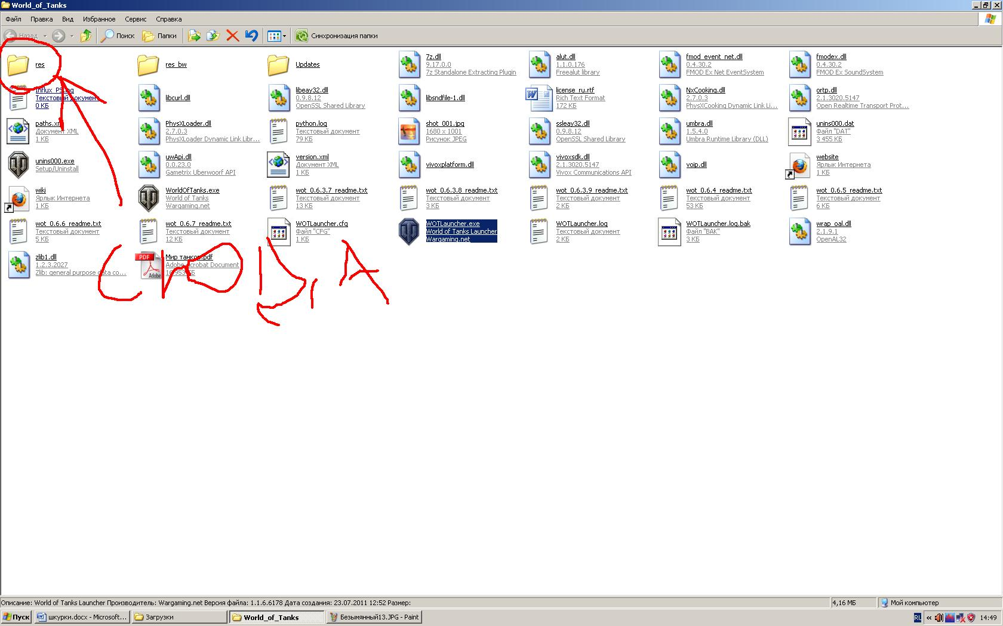далее…*

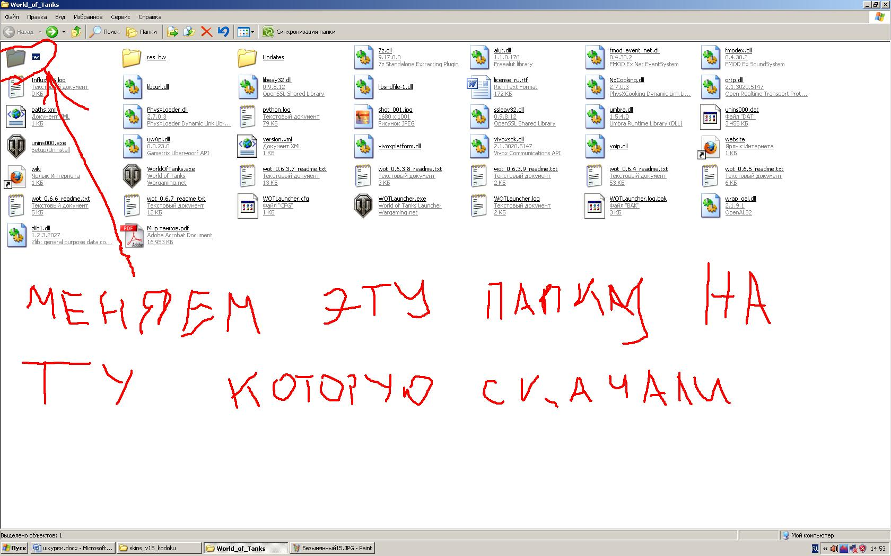

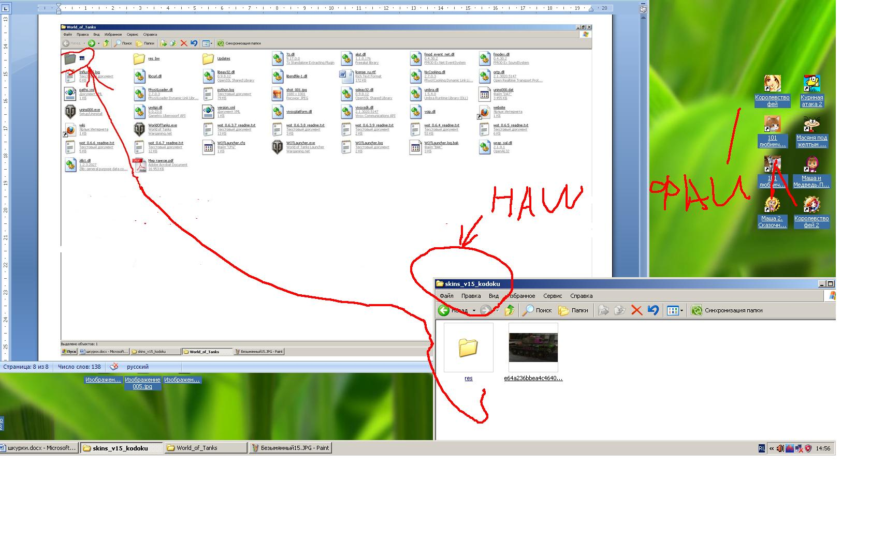

***При запросе о замене файлов с одинаковыми названиями соглашаемся***

***В принципе всё****, далее перезагружаемся ,входим в игру и если всё правильно сделано то можно лицезреть шкурку на танке.*

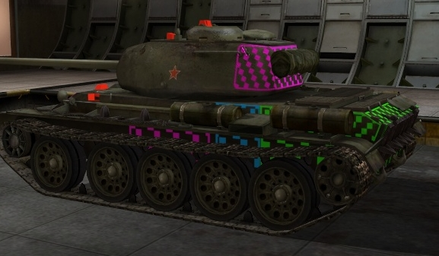

*Надеюсь моё потраченное время будет не зря и кому небудь полезно*

*Удачи*

***Skiw77***